**BÁO CÁO BÀI TẬP LỚN**

**Học phần**: Công nghệ Web (CSE485)

**Mã nhóm**: Nhóm 6

**Lớp**: 61HT

1. **Phân công công việc và thông tin Project**

|  |  |  |
| --- | --- | --- |
| **Phân việc trong nhóm** | | |
| 1951060907_Vương Quang Ninh | 1951060533_Trần Đức Anh | 1951061095_Đỗ Quang Tuấn |
| -Giao diện web  -Quản lí đơn đặt bàn  - Nhận và xemcác kết quả đặt phòng/dịch vụ  - Tiến hành đặt bàn  -Profile người dùng/admin  -Đăng kí đăng nhập trang người dùng | -Giao diện web  - Thêm/Sửa/Xoá thông tin phòng  - Tìm kiếm và xem thông tin về khách sạn, phòng trong khách sạn và các dịch vụ trong khách sạn như nhà hàng, phòng họp, đám cưới, massage…  - Nhận và xemcác kết quả đặt phòng/dịch vụ | -Giao diện web  - Tiến hành đặt phòng  -Quản lí đơn đặt phòng  - Quản lý người dùng  -Đăng kí/đăng nhập trang admin  -Báo cáo |
| Điểm cá nhân tự đánh giá cá nhân:9 | Điểm cá nhân tự đánh giá cá nhân: 9 | Điểm cá nhân tự đánh giá cá nhân: 9 |
| **Ghi chú:** Trường nhóm |  |  |
| Link Github tới thư mục BTL làm việc của nhóm:  [vqninh1/Hotel-booking (github.com)](https://github.com/vqninh1/Hotel-booking) | | |

**2. Lược đồ CSDL và Chi tiết các bảng**

(Hình ảnh dưới đây mang tính chất minh họa)

|  |
| --- |
| **Database ER Diagram** |
|  |

|  |  |  |  |
| --- | --- | --- | --- |
| Quan hệ | Thuộc tính | Diễn giải | Kiểu dữ liệu |
| db_admin | Id_user | Mã tài khoản admin | Int(11) |
| Fullname_user | Họ tên người dùng admin | Varchar(255) |
| Name_user | Tên tài khoản admin | Varchar(500) |
| Password_user | Mật khẩu người dùng admin | Varchar(500 |
| Email_user | Email tài khoản admin | Varchar(500) |
| Phone | Số điện thoại của tài khoản admin | Char(15) |
| Img_admin | Anh đại diện người dùng admin | Varchar(255) |
| Address_user | Địa chỉ của người dùng admin | Varchar(500) |
| Db_bookingtable | Id_bt | Mã đơn đặt bàn | Int(11) |
| Id_guest | Mã tài khoản người dùng | Int(11) |
| Name_bt | Tên người đặt | Varchar(500) |
| Email_bt | Địa chỉ email của người đặt bàn | Varchar(500) |
| Phone_bt | Số điện thoại người đặt bàn | Char(20) |
| Type_bt | Loại bàn đặt | Varchar(50) |
| Person_bt | Số người trong một bàn | Varchar(50) |
| Date_bt | Ngày đặt bàn | date |
| Time_bt | Thời gian đặt bàn | Time |
| Status_bt | Trạng thái đặt bàn | Varchar(20) |
| Db_check_room | Id_cr | Mã đơn đặt phòng | Int(11) |
| Id_guest | Mã tài khoản người dùng đặt phòng | Int(11) |
| Id_rm | Mã phòng đặt | Int(11) |
| Type_cr | Loại phòng đặt | Varchar(255) |
| Price_cr | Giá phòng đặt | Int(255) |
| Name_cr | Tên người đặt phòng | Varchar(255) |
| Phone_cr | Số điện thoại người đặt phòng | Char(15) |
| Email_cr | Địa chỉ email của người đặt phòng | Char(255) |
| Checkin_cr | Ngày nhập phòng | Date |
| Checkout_cr | Ngày trả phòng | Date |
| Day_cr | Số ngày đặt phòng | Int(255) |
| Total_price | Tổng giá tiền | Int(255) |
| Status_cr | Tình trạng đặt phòng | Varchar(100) |
| Db_rooms | Id_rm | Mã phòng khách sạn | Int(11) |
| Name_rm | Tên phòng | Varchar(150) |
| Area_rm | Diện tích phòng | Varchar(150) |
| Capacity_rm | Sức chứa của phòng | Int(11) |
| Des_rm | Miêu tả phòng | Varchar(1000) |
| Image_rm | Hình ảnh phòng | Varchar(150) |
| Available_rm | Số phòng trống | Int(11) |
| Price_rm | Giá phòng | Int(11) |
| Db_service | Id_service | Mã dịch vụ | Int(11) |
| Name_ser | Tên dịch vụ | Varchar(150) |
| Des_ser | Miêu tả dịch vụ | Varchar(1000) |
| Db_users | Id_guest | Mã tài khoản người dùng | Int(11) |
| Username_guest | Tên tài khoản người dùng | Varchar(500) |
| Fullname_guest | Họ tên của người dùng | Varchar(255) |
| Password_guest | Mật khẩu tài khoản người dùng | Varchar(500) |
| Email_guest | Địa chỉ email của tài khoản người dùng | Varchar(500) |
| Phone_guest | Số điện thoại tài của người dùng | Char(15) |
| Img_guest | Ảnh đại diện của tài khoản người dùng | Varchar(255) |
| Address_guest | Địa chỉ của người dùng | Varchar(500) |

**3. Hình ảnh kết quả các chức năng đã thực hiện được.**

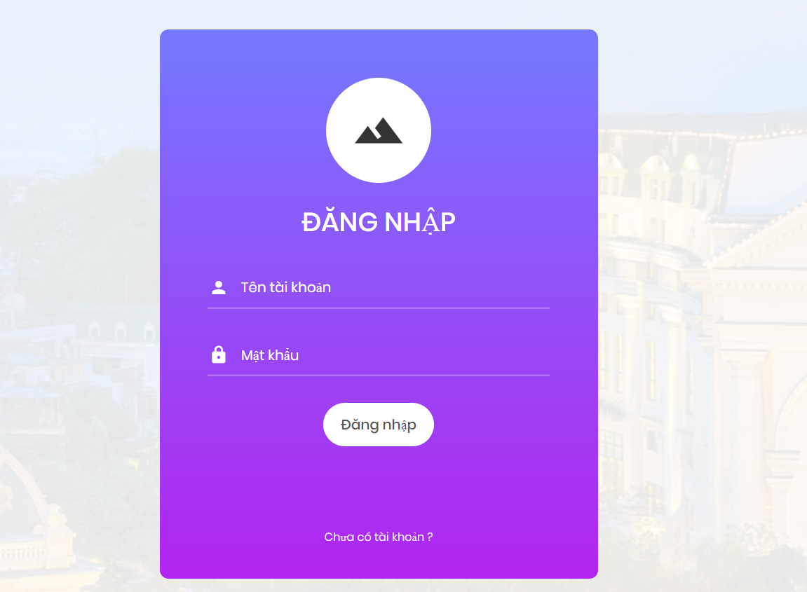

Chức năng đăng nhập

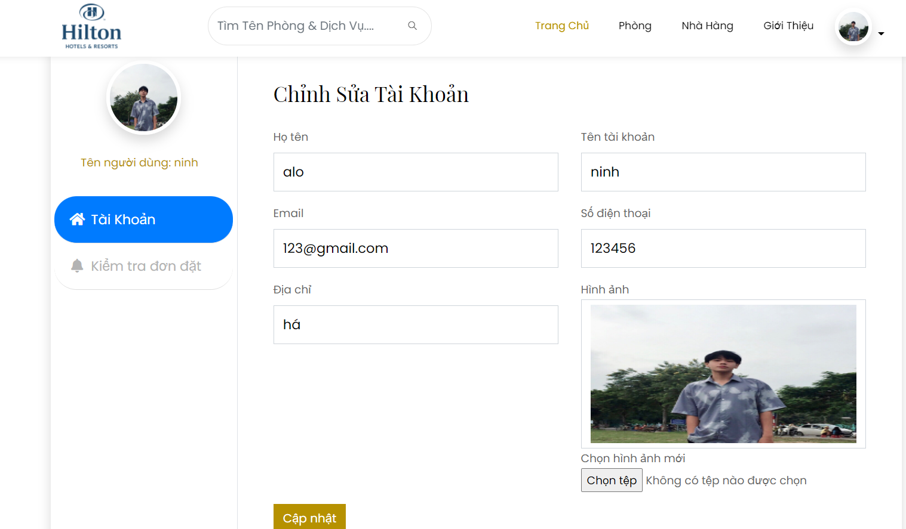

Hiện profile, chỉnh sửa thông tin người dùng

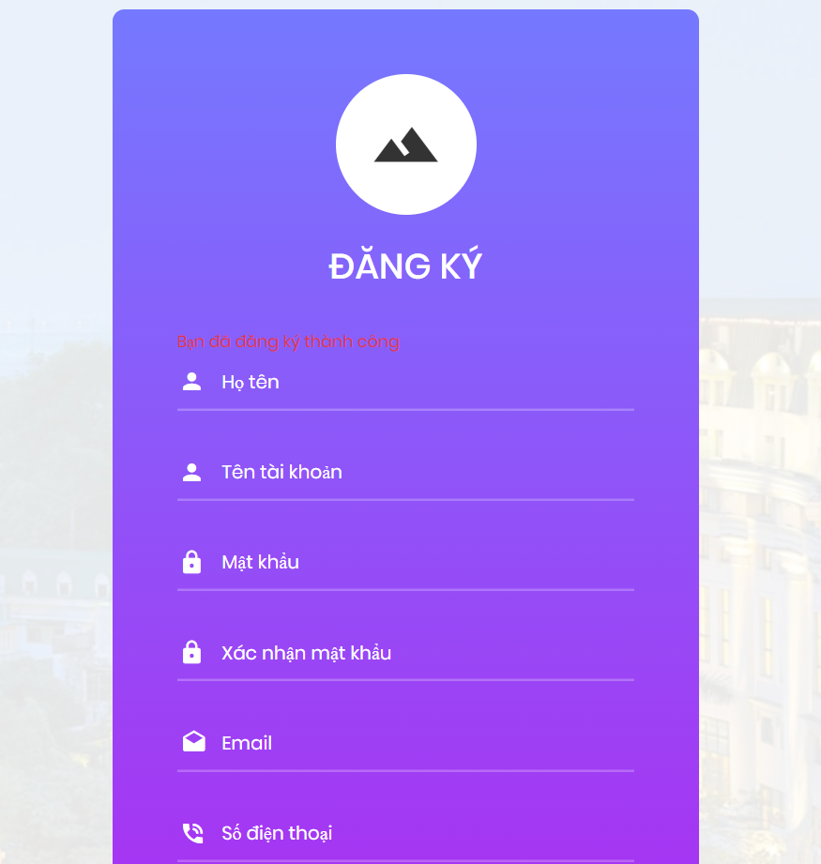

Chức năng đăng kí

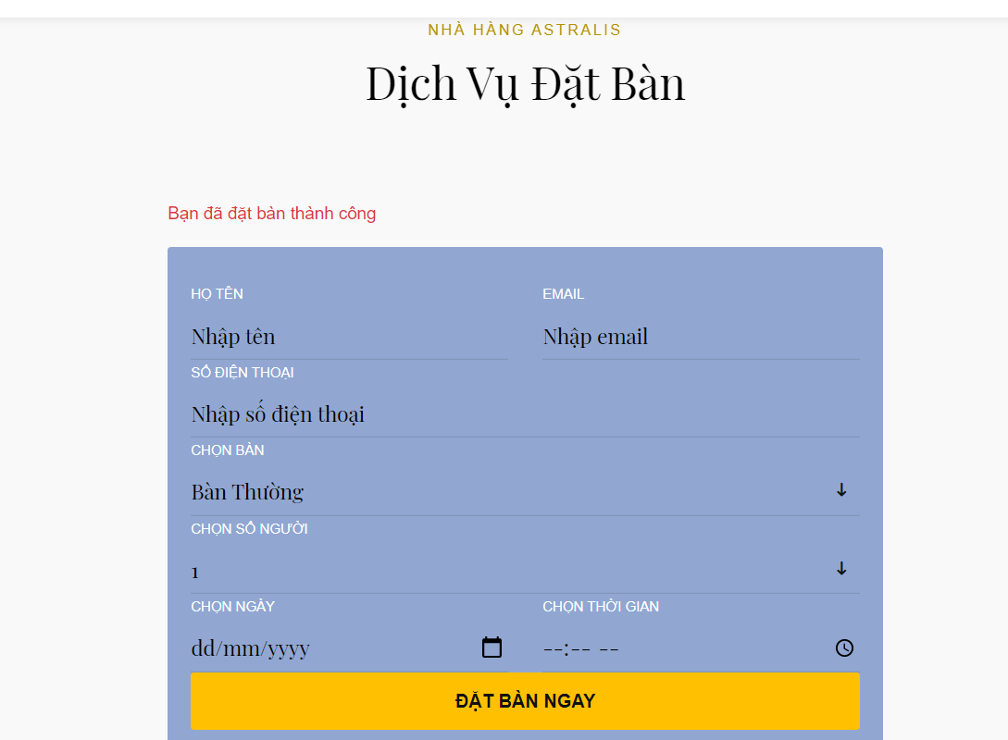

Chức năng đặt bàn

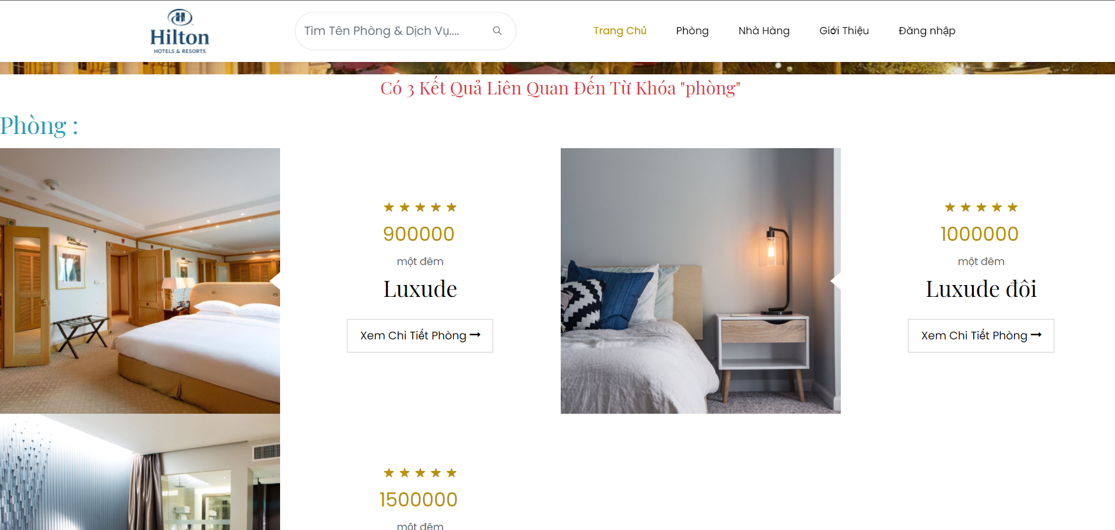

Chức năng tìm kiếm

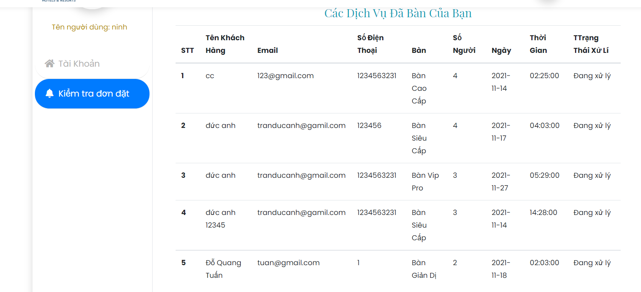

Chức năng kiếm tra những đơn đã đặt

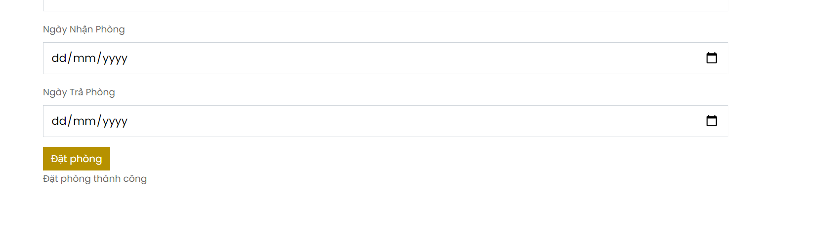

Chức năng đặt phòng

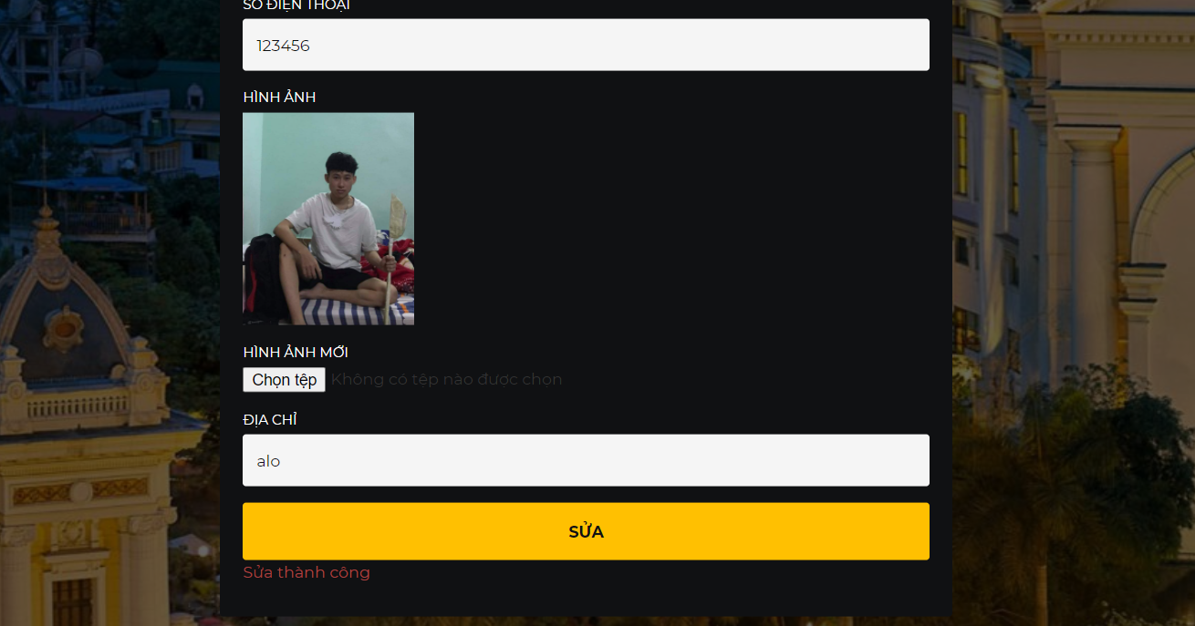

Chức năng sửa thông tin người dùng

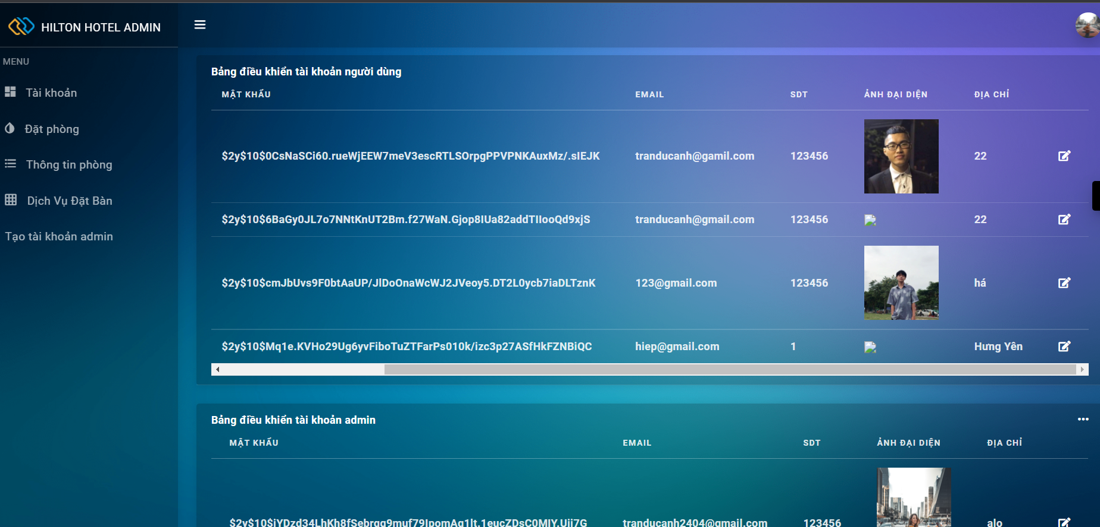

Hiển thị thông tin người dùng

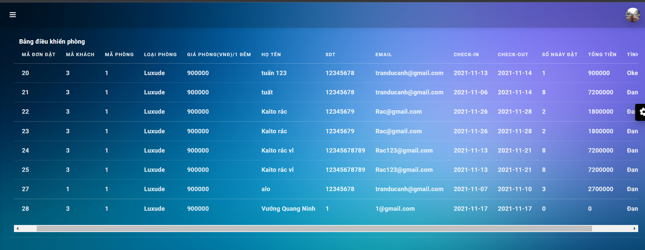

Quản lí các đơn đặt phòng

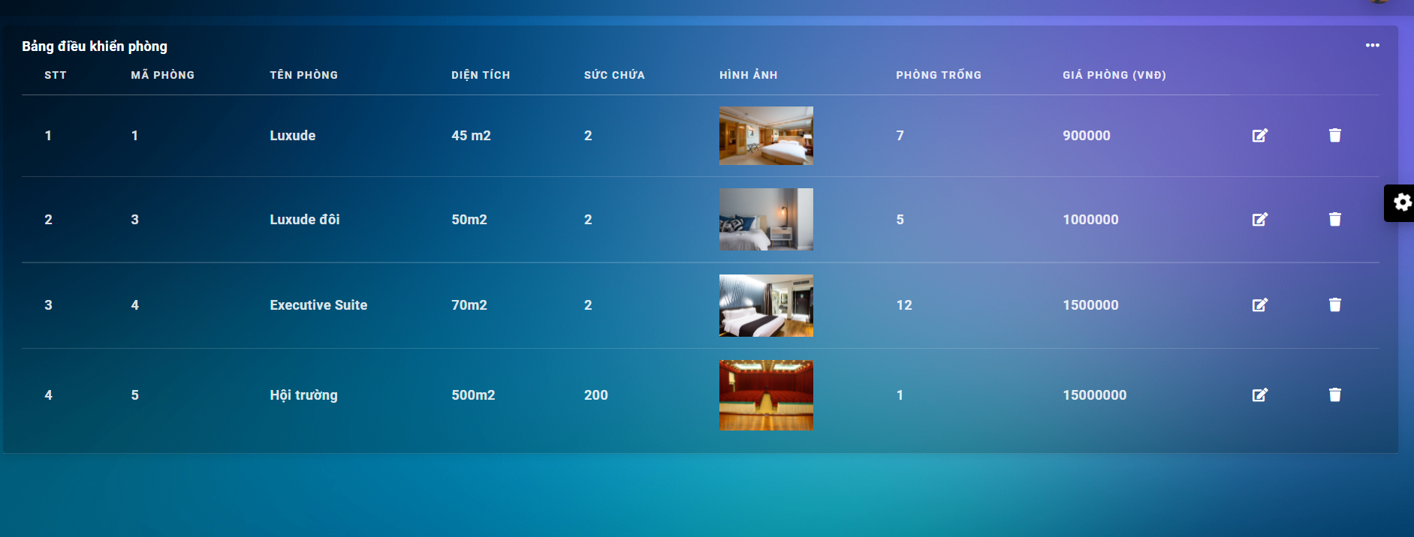

Quản lí thông tin các phòng

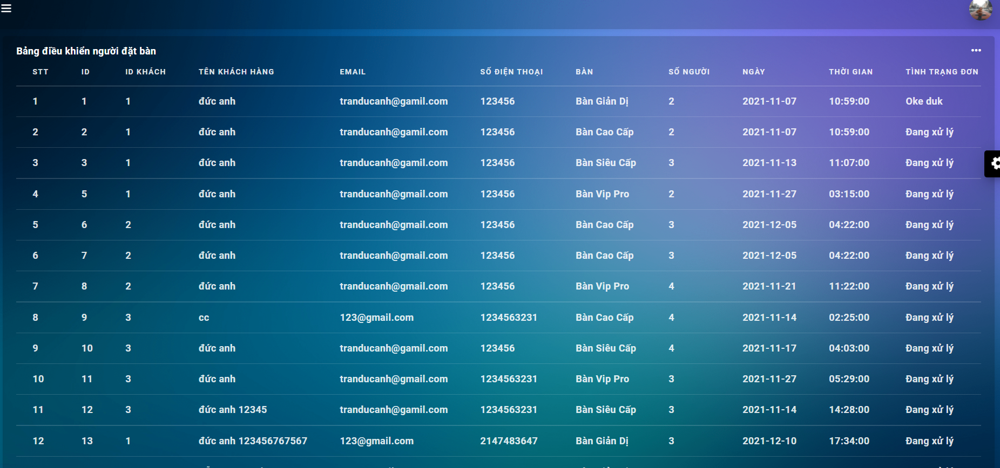

Quản lí các đơn đặt bàn